
FICHA TÉCNICA

Designación | Mangos y brochitas de pinceles
Reference(s) | 3134142
Visual | 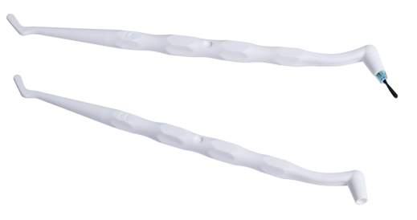
Descripción | Porta cepillos de plástico, esterilización en frío.
Características y datos técnicos | - Esterilización en frío  - Ergonómico, fácil de agarrar  - Combina la boca de la espátula  - Longitud: 147.50 mm (+/- 1 mm)  - Polipropileno - 99%  - Pigmentos sin cadmio - 1%
Embalaje | - Paquete de 10 contenedores de plástico
Esperanza de vida | n.a
Indicaciones de uso | 
informaciones legales | Dispositivo médico de clase I según la Directiva Europea 93/42/CEE, incluida la Directiva 2007/47/CE  Fabricante: NOVOBRUSH

Versión 1.1
15/11/2022 RG

